Федеральное государственное бюджетное образовательное учреждение высшего образования
 | «Московский государственный технический университет  имени Н.Э. Баумана»  (национальный исследовательский университет)

ФАКУЛЬТЕТ ____ ФУНДАМЕНТАЛЬНЫЕ НАУКИ________
КАФЕДРА_____ВЫЧИСЛИТЕЛЬНАЯ_МАТЕМАТИКА_И_МАТЕМАТИЧЕСКАЯ_ФИЗИКА_(ФН11)___________

88246
по лабораторной работе №___3___
Название лабораторной работы: Программирование циклического процесса. Типы циклов.
Дисциплина: Информатика__________________________________
Студент гр. ___ФН11-12б __________________ А. П. Паскал
(Подпись, дата) (И.О. Фамилия)

Преподаватель __________________ Т. Н. Ничушкина
(Подпись, дата) (И.О. Фамилия)

Москва, 2018
Лабораторная работа №3

Цель: Изучить программирование циклического процесса. Рассмотреть решение предложенной задачи с использованием всех трех видов циклов. Отладить программу с наиболее рациональным вариантом цикла. Обосновать выбор.
Задача: Присвоить переменной Р значение “истина” в том случае, если среди чисел sin(x^{n}) (n =1,2,3, ..., k) есть хотя бы одно отрицательное, и “ложь” - в противном случае. Проверить программу при различных k, которые вводятся с клавиатуры.
Задача 1. Создание алгоритма программы.
а) С использованием счетного цикла.
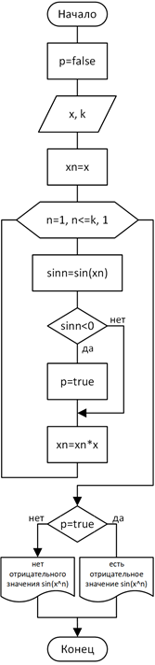
б) С использованием цикла while.
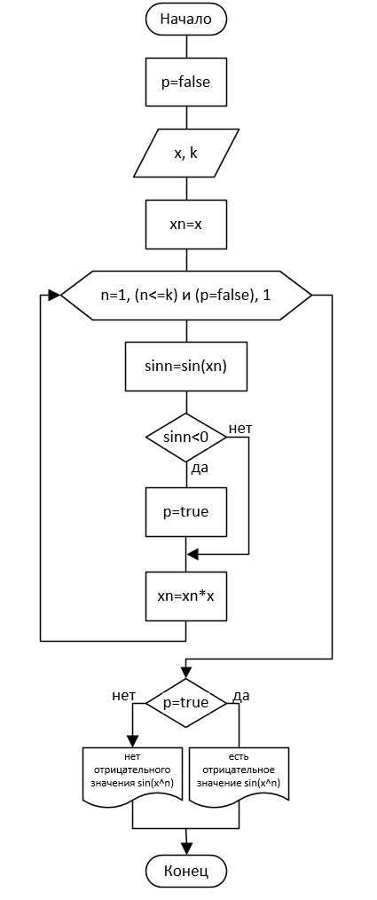
в) С использованием цикла repeat…untill (do…while с выходом по соблюдению условия).
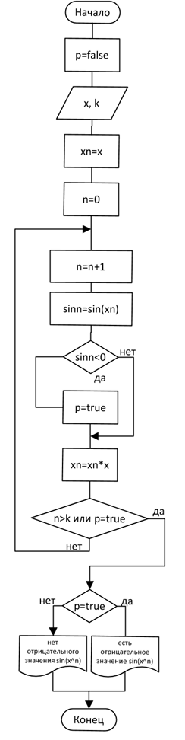
Задача 2. Создание программы.
Для решения поставленной задачи я использовал цикл while, т. к. он легко реализуется с помощью оператор цикла for (компактнее, чем do…while, выглядит аккуратнее, легче читается) и отличается от счетного тем, что позволяет выйти из цикла по первому нахождению искомого отрицательного значения sin(x^{n}), что является рациональным в данной задаче. Не будут проверяться числа, не влияющие на результат.

Особой разницы между использованием в данной задаче цикла while или do…while нет. Программу легко подстроить под оба варианта, но в случае с while…do количество операторов/строк кода увеличивается на 2 (n=0; n=n+1;), при этом, не давая никакого прироста к скорости работы программы или к читаемости кода.
Первоначальная программа Pascal_3.cpp.
#include "stdafx.h"
#include <locale.h>
#include <stdio.h>
#include <conio.h>
#include <cmath>

void main()
{
bool p=0;
double x,xn,sinn,k,n,otr;
int i,j;
setlocale(0, "russian");
puts("Проверяемый x");
scanf("%lf", &x);
puts("Введите до какой степени k проверять");
scanf("%lf", &k);
xn=x; //начинаем проверку с x^1=x
for (n=1; (n<=k) && (p=false); n++)
{
sinn=sin(xn); //считаем синус
if (sinn<0) //если он меньше нуля, то присваиваем
{ //p true, а otr это значение для вывода p=true;
otr=sinn;
}
xn=xn*x; //переходим к следующей степени числа
}
if (p==true)
{
printf("\nИстина, есть отрицательное значение sin(x^n)\nПоследнее такое значение равно %lf",otr);
}
else
{
puts("\nЛожь, нет отрицательных значений sin(x^n)");
}
p=false;
getch();
}

Задача 3. Проверка работоспособности программы при разных k
x | k | Вывод программы
3 | 2 | Ложь, нет отрицательных значений sin(x^n)
3 | 4 | Ложь, нет отрицательных значений sin(x^n)
3 | 6 | Истина, есть отрицательное значение sin(x^n)  Последнее такое значение равно -0,890009
6,8 | 2 | Ложь, нет отрицательных значений sin(x^n)
6,8 | 6 | Ложь, нет отрицательных значений sin(x^n)
6,8 | 7 | Истина, есть отрицательное значение sin(x^n)  Последнее такое значение равно -0,930424
Все проверки совпали с ожидаемым результатом.

Вывод: В процессе выполнения лабораторной работы №3 были рассмотрены решения предложенной задачи с использованием всех трех видов циклов. Мой выбор пал в сторону цикла while т. к. в данной задаче:
- он легко реализуется с помощью оператор цикла for.
- позволяет выйти из цикла по первому нахождению искомого отрицательного значения sin(x^{n}).
- компактнее, чем do…while, легче читается.

